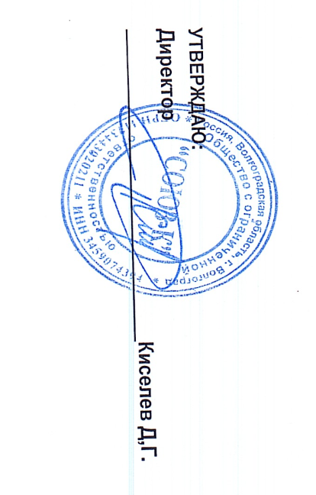



Согласовано:
И.о. директора МКОУ «Верхнечеренская СШ»
Аржанова Е.А.

Меню для дошкольной группы 3-7 лет
МКОУ «Верхнечеренская СШ»

Дата:23.03. 2026 г.
1 день
№ рецеп- туры | Прием пищи, наименование блюда | Масса порции | Пищевые вещества |  |  | Энерг. ценн., ккал
№ рецеп- туры | Прием пищи, наименование блюда | Масса порции | Белки, г | Жиры, г | Углево ды, г | Энерг. ценн., ккал
Завтрак
№168 | КАША ВЯЗКАЯ МОЛОЧНАЯ  (ГЕРКУЛЕСОВАЯ) | 200 | 9,0 | 13,0 | 40,0 | 318,0
№395 | КОФЕЙНЫЙ НАПИТОК С МОЛОКОМ | 180 | 3,0 | 2,5 | 15,5 | 95,6
№6 | МАСЛО (ПОРЦИЯМИ) | 10 | 0,1 | 7,3 | 0,1 | 74,8
5 | БУТЕРБРОД С МАСЛОМ 40/10 | 50 | 2,3 | 0,9 | 15,4 | 78,6
 | Итого за прием пищи: | 420 | 14,4 | 23,7 | 71,0 | 567,0
II Завтрак
№368 | ФРУКТЫ СВЕЖИЕ (ЯБЛОКО) | 100 | 0,4 | 0,4 | 9,5 | 45,6
 | Итого за прием пищи: | 100 | 0,4 | 0,4 | 9,5 | 45,6
Обед
 | Овощи по сезону (огурец свежий, помидор свежий, капуста квашеная, огурец соленый, свекла отварная) | 50 | 0,8 | 0,1 | 4,4 | 21,4
№67 | ЩИ ИЗ СВЕЖЕЙ КАПУСТЫ С  КАРТОФЕЛЕМ | 200 | 2,5 | 5,0 | 8,2 | 81,6
№319 | ПТИЦА ТУЩЕНАЯ В СОУСЕ С ОВОЩАМИ | 180 | 7,6 | 9,2 | 6,0 | 140,7
№392 | ЧАЙ С САХАРОМ | 190 | 0,1 | 0,0 | 14,3 | 57,0
 | ХЛЕБ ПШЕНИЧНЫЙ | 30 | 2,3 | 0,2 | 15,1 | 71,0
 | ХЛЕБ РЖАНОЙ | 30 | 2,0 | 0,3 | 12,7 | 61,2
 | Итого за прием пищи: | 730 | 23,7 | 21,1 | 99,0 | 681,0
Полдник
№2 | БУТЕРБРОД С ПОВИДЛОМ 30/20 | 50 | 4,40 | 6,70 | 14,60 | 141,60
№393 | ЧАЙ С ЛИМОНОМ | 180 | 0,2 | 0,0 | 13,7 | 55,8
 | Итого за прием пищи: | 230 | 4,60 | 6,70 | 28,30 | 197,40
 | Всего за день: |  | 37,07 | 37,00 | 176,91 | 1159,08

